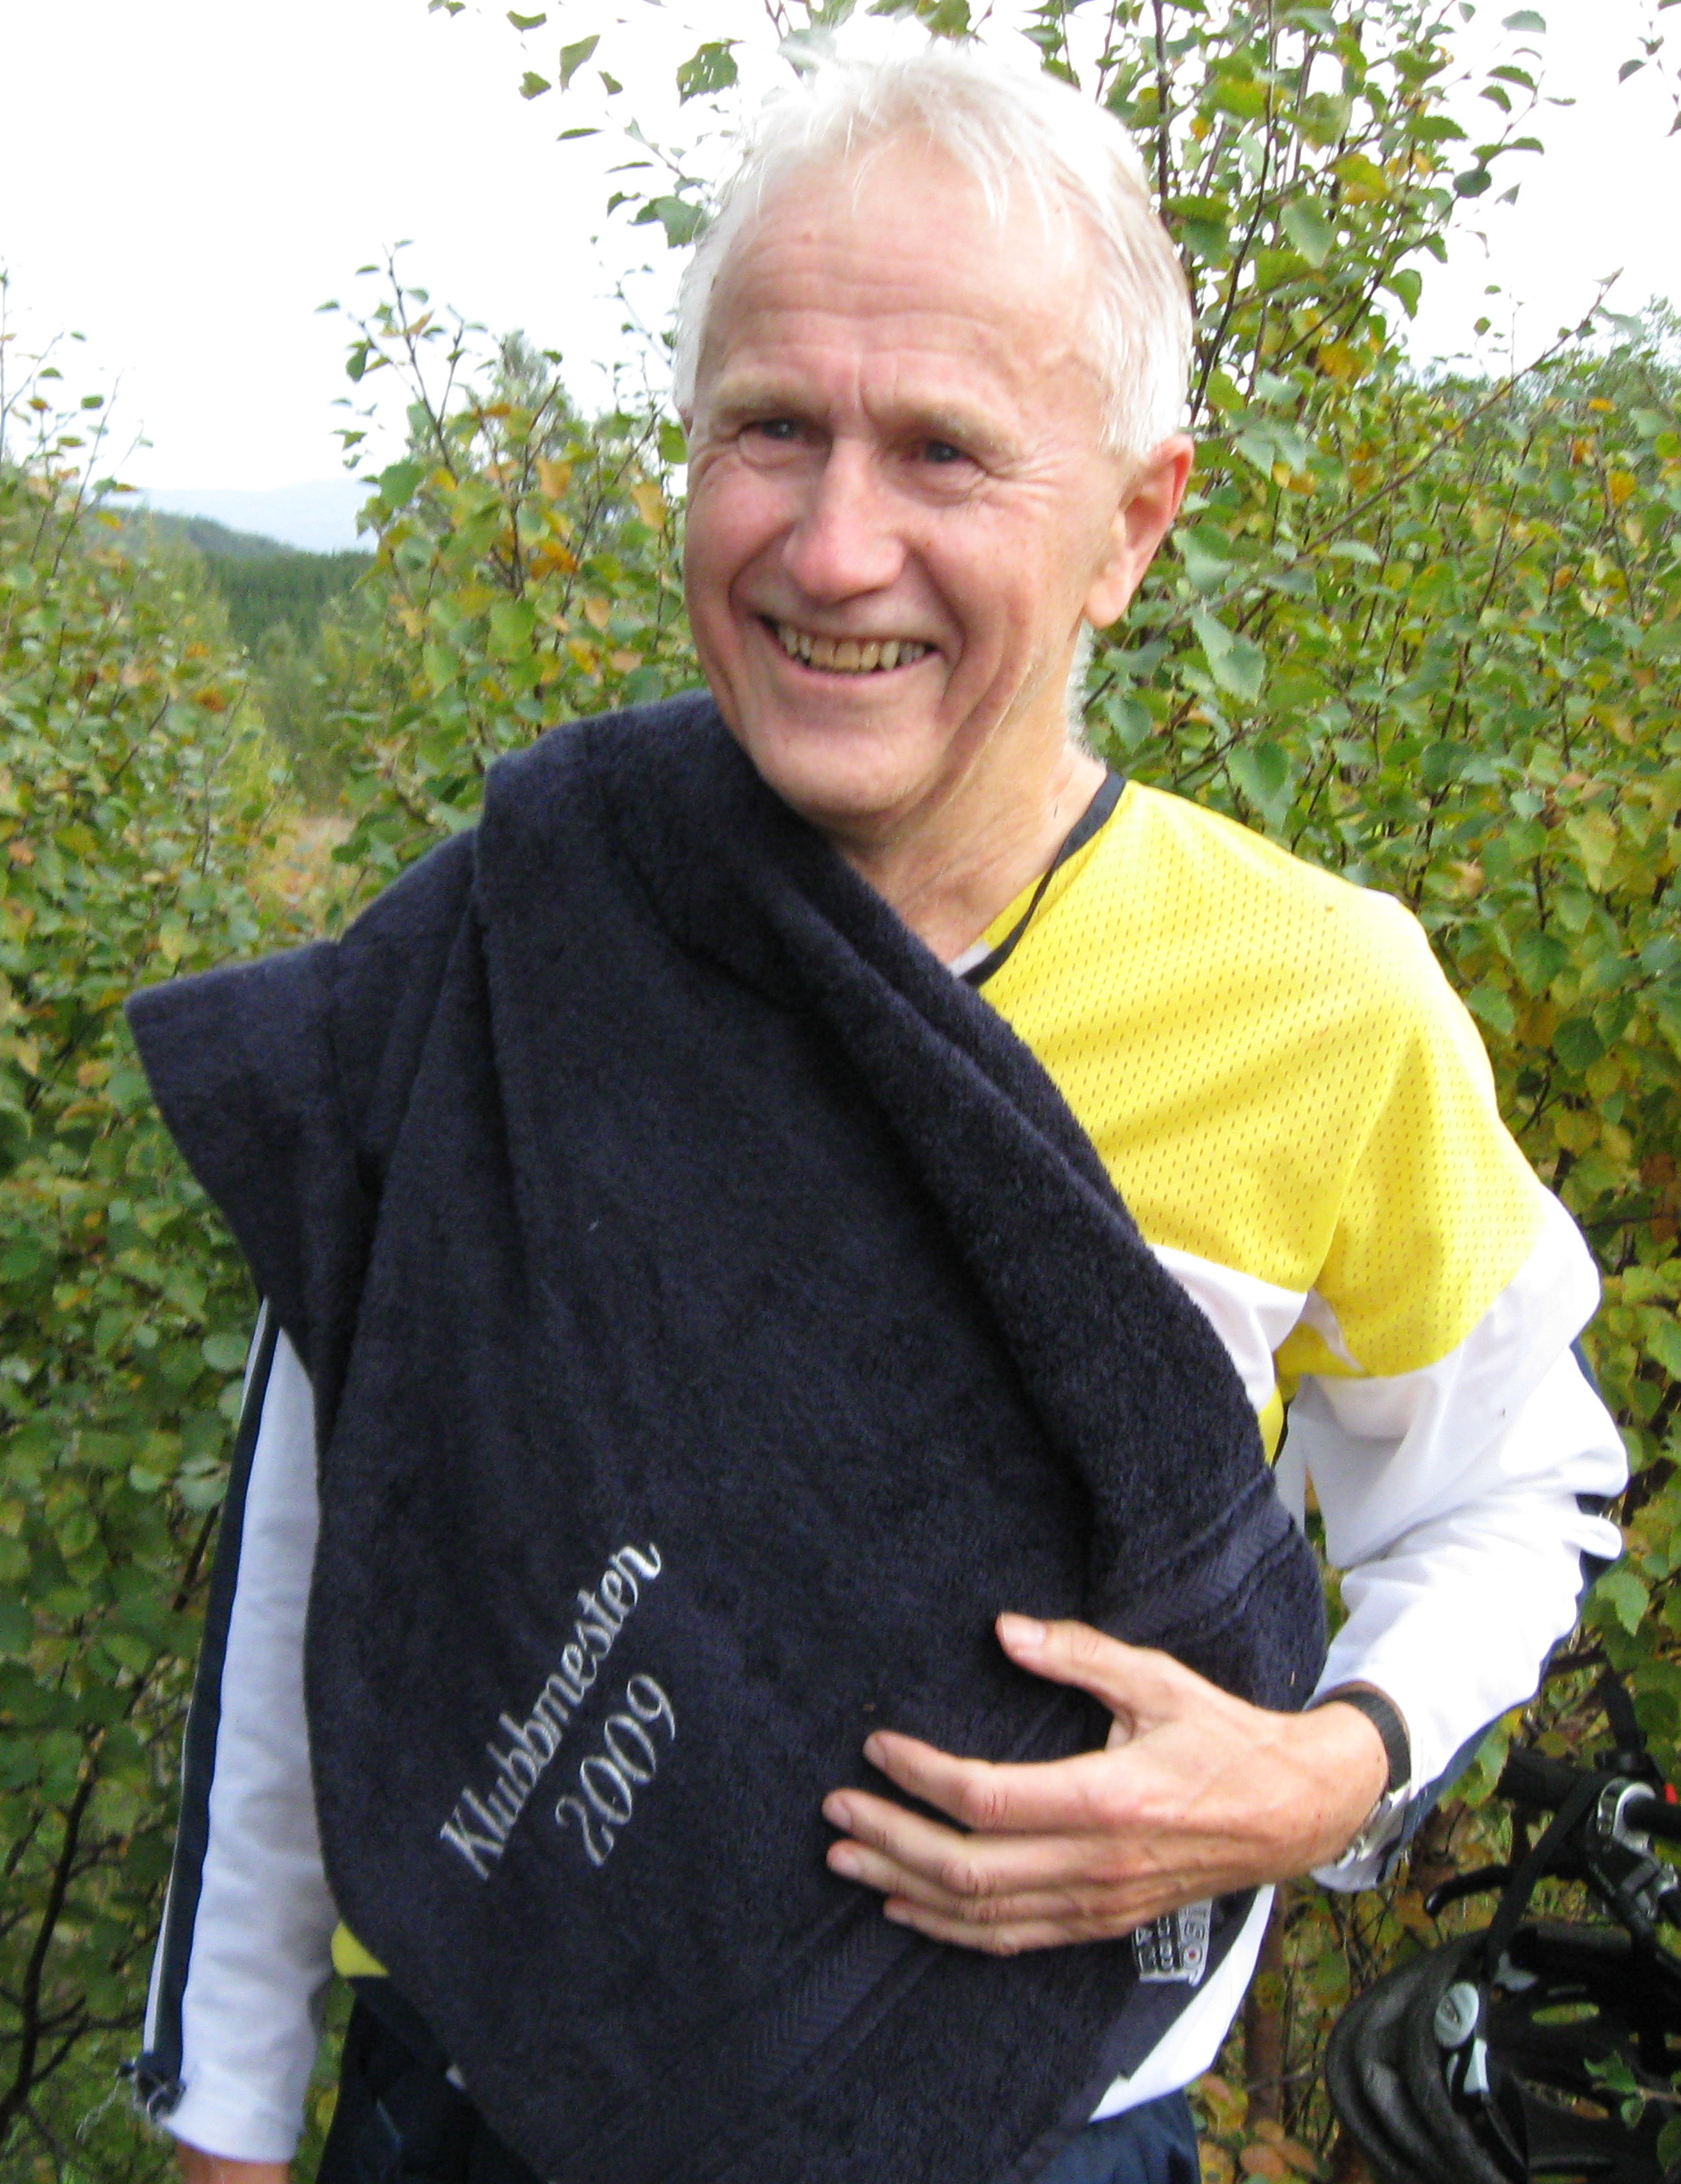
KLUBBMESTERSKAP B&OI ORIENTERING 14.9.2010
PRI-O-LØP, PM

Løpet er klubbmesterskap for B&OI, men åpent for andre også.
Den unike premien for mesteren er et marineblått badehåndkle, med innbrodert ”Klubbmester 2010”.
Tidligere PRIO-klubbmestere er Håkon Hegreberg (2007), Torbjørn Hösli Olsen (2008) og Carl B Bjørseth (2009, se bildet).

Kart:
Skihytta, 1:7 500, fra 2006.

Terrenget:
Vakkert i lav høstsol. Stille og rolig i høstregn. Vær oppmerksom på at myrene kan ha forskjellige utseender, med mindre eller mer torv/gress/busker, og at ”ikke-myr” kan være gressbevokst til forveksling lik myr – hvis du skjønner.
Løypa unngår det tetteste hytteområdet. Det er gress og blom både her og der, men traseene er lagt slik at du unngår det verste.
Forbudte områder: Områder rundt hytter som er merket på kartet med den gusjegrønne ”hagefargen” er strengt forbudt å passere, uansett hvordan der faktisk ser ut.

Løypa:
3,4 km. De antatt beste starter sist, som en omvendt jaktstart. Første løper i mål vinner.
Publikumspost: det vil være en (stille) publikumspost 1 km før mål. Hysssj.

Makr-o:
Post nummer 7 er en makr-o-post. Her er det 3-6 postskjermer med postbukker på hver sin detalj like ved hverandre. Du skal stemple bare på den posten som kartet og postbeskrivelsen din viser. Løperne har forskjellige poster her. Hvis du stempler på en av de gale postene, får du 90 sekunder i tidstillegg for hver. På postbeskrivelsen er makr-o-posten markert med kode ”M” i stedet for postkode.

Start-tid:
Se startlista. Den er satt opp etter PRI-indeksen. Alle løperne er beregnet til å komme i mål klokken 18.25.

Avstand til arena og start:
Det er noen parkeringsplasser oppe ved Skihytta, men ikke plass til alle. Fra Soløyvannsvegen til Skihytta er det 300 meter oppoverbakke, derfra til start 300 meter.

For seint til start:
Da må du starte så fort du får et kart, men ligger selvfølgelig dårligere an i konkurransen.

Startpost:
Ja.

Klubbmester:
Beste løper fra B&OI orientering er klubbmester. Premie: eksklusivt badehåndkle med brodert tekst: Klubbmester 2010.

C- og N-løyper:
For de yngste (12 år og yngre) er det N-/C-løype på 1,1 km. Start og mål er på samlingsplass. Løypa er kort slik at de yngste (sammen med arrangørene) kan være publikum.

